Liczby z kresek, kreski z liczb

Proszę dokładnie przeczytać:
Podchodzisz do kasy w sklepie z koszykiem pełnym zakupów. Kasjerka błyska na kolejne produkty małym urządzeniem lub przesuwa je przed specjalnym okienkiem. Jedynie czasami wstukuje coś z klawiatury. Po chwili zakupy są podsumowane, a kasa drukuje paragon z ich spisem.

JAK TO DZIAŁA
Urządzenie w ręku kasjerki lub okienko zawiera czytnik kodu paskowego (kreskowego), którym oznaczane są towary. Czytnik „widzi” kod (zestaw czarnych i białych pasków), a komputer umieszczony w kasie zamienia ten kod na liczbę (numer towaru). Ten sam komputer odnajduje numer w zestawieniu towarów i podaje opis towaru.
Kod kreskowy widoczny na towarach w sklepie ma najczęściej 13 cyfr (standard EAN-13) – 12 z nich stanowi numer produktu, a 13. oznacza ostatnią cyfrę sumy kontrolnej. Pierwsze trzy cyfry informują o kraju, w którym działa firma wytwarzająca dany produkt (dla Polski te cyfry to 590). Spróbuj wygenerować kilka kodów kreskowych w serwisach www.generatorkodowkreskowych.pl albo www.kreseczki.pl.
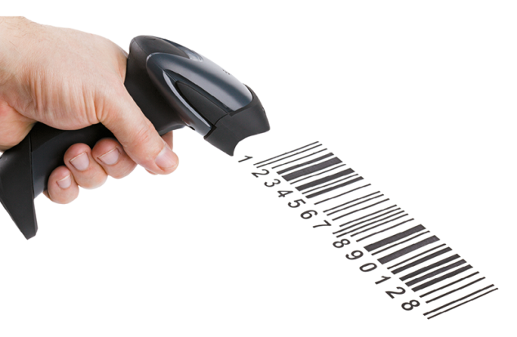

Zdrowych przede wszystkim i szczęśliwych Świąt Wielkiej Nocy.

